Художественное слово  для малышей  Умывалочка  Водичка, водичка умой моё личико,  Что бы глазки блестели,  что бы щечки краснели,  что б смеялся роток,  что б кусался зубок!  ***  Пирожок  Соберу друзей в кружок,  Испеку им пирожок.  Очень-очень сочный  Пирожок песочный.  Кукле Маше, псу Барбосу,  Буратино с длинным носом,  Папе с мамой по кусочку  И сестрёнке, если хочет.  Всем по вкусу, знаю точно,  Будет мой пирог песочный.  ***  Засыпалочка  Спят медведи и слоны,  Заяц спит и ёжик.  Все вокруг спать должны,  Наши дети тоже.  ***  Белки с хорошим аппетитом  Погляди, к твоей тарелке  Из лесов сбежались белки!  Съели булку, съели кашу  И глядят на дочку нашу!  С аппетитом белки ели  И Наташеньке, ... велели:  (или: И всё Насте (Пете,...)  съесть велели!)  Доченька послушала  И всю кашку... скушала!  ***  Любимая внучка  Нашу детку ласточкой  Называет мамочка.  Нашу детку лапочкой  Называет папочка.  Нашу детку заюшкой  Называет бабушка.  Только дедушка сказал  Строго всем и громко:  "Вы избалуете так  Нашего ребенка!  Ничего особенного  В нашей ляльке нет!"  Только млеет почему-то  Глядючи на внучку дед.  *** | Веночек  Я сплету веночек  Своему сыночку  Цветик к цветику сложу,  На головку положу.  Будет словно солнышко  У него головушка!  ***  Дождик  Тише, тише, тише, тише.  Дождик капает по крыше,  По зелёненьким листочкам,  По асфальту, по песочку,  По траве и по цветам,  По деревьям, по кустам.  Ну а малышу Ванюшке  Топнул дождик по макушке.  ***  Будь здоров!  Я шепчу почти неслышно:  "Я люблю тебя, малышка!  Каждый пальчик сладкий твой,  Носик кнопочкой смешной,  Он чихает, как большой!  Будь здоров, мой золотой!"  Кораблики в тарелке  Глубоко и мелко,  Корабли в тарелке.  Вот кораблик плывет,  Заплывает прямо в рот.  ***  Волшебные ложки  А у нас есть ложки  Волшебные немножко.  Вот тарелка, вот еда,  Не осталось и следа.  ***  Одевалочка  Надо всем всегда стараться  По погоде одеваться.  Если на дворе тепло,  Солнце с неба припекло,  И дождя не будет вроде –  Одевайся по погоде!  ***  Для чего детишкам ушки  Для чего детишкам ушки?  Может быть, конфеты кушать?  Может быть, летать, как птица?  Может, на братишку злиться?  Может быть, смотреть кино?  Может быть, глазеть в окно?  Может быть, рыдать и плакать?  Может, как утенок, крякать?  Может, плавать? Может шить?  Может быть, пожар тушить?  Нет, нужны детишкам ушки,  Чтобы маму с папой слушать!  *** | Для чего детишкам ушки  Для чего детишкам ушки?  Может быть, конфеты кушать?  Может быть, летать, как птица?  Может, на братишку злиться?  Может быть, смотреть кино?  Может быть, глазеть в окно?  Может быть, рыдать и плакать?  Может, как утенок, крякать?  Может, плавать? Может шить?  Может быть, пожар тушить?  Нет, нужны детишкам ушки,  Чтобы маму с папой слушать!  ***  Чистим зубки  Снует зубная щетка,  Как по морю лодка,  Как по речке пароход  По зубам она идет,  Вверх и вниз, туда-обратно.  Счистим мы налет и пятна.  Чтобы зубки не болели,  Чтоб как зимний снег белели  ***  Водичка  Знаем, знаем – да, да, да,  В кране прячется вода!  Выходи водица, мы пришли умыться!  Лейся на ладошки понемножку,  Нет не понемножку – побыстрей,  Чтобы умываться было веселей!  ***  Дождик-озорник  Кап да кап, да кап... С дождем  Не пойти играть с мячом...  И в песочнице песок  Потемнел и весь промок.  До качелей не дойти -  Лужи мокнут на пути.  Ну, а дождик все гуляет,  Уходить не помышляет!  Неужели одному  Хорошо гулять ему?  ***  Засыпалочка  Раз, два, три, четыре, пять!  Мама с Полей (Мишей...) будут спать.  Раз, два, три, четыре!  Стало тихо вдруг в квартире.  Раз, два, три!  Ничего не говори.  Раз, два!  На подушке голова...  Закрываются глаза и...  Раз! Сладкие сны для нас...  ***  Просыпалочка  Вот и мой сладкий  Проснулся в кроватке!  Дом тебя встречает,  Птички напевают,  Солнышко голубит,  А мама - просто любит!  ***

Прибаутки к обеду  Тары-бары-татарёшки!  Суп хвалили поварёшки,  Разливали по тарелкам,  По глубоким и по мелким.  Разливали, остужали,  Нас обедать приглашали!  ***  Утка – утенка,  Кошка – котенка,  Мышка – мышонка  Зовут на обед.  Утки поели,  Кошки поели,  Мышки поели,  А ты? Ещё нет?  Где твоя ложка?  Ешь на здоровьице!  ***  Мишка и мышка  Ой-ёё-ёё-ечки!  Спал медведь на коечке!  Свесились с кроватки  Две босые пятки.  Две босые, две смешные,  Ой, смешные пятки!  Увидала мышка,  Мышка-шалунишка,  Влезла на кроватку,  Хвать его за пятку!  Весёлые медвежата  На полянке медвежатки  Разыгрались с мамой в прятки,  Разбежались – кто куда,  Не найти бы никогда!  Но медведица схитрила:  Вкусной каши наварила,  Поставила на пенёк,  Рядом – липовый медок.  Детки сами прибежали,  Чашки-ложки застучали:  Стук-чок, стук-чок,  Съел и чашку на сучок!  ***  Умывалочка  Лейся, теплая вода,  Мне скорей на руки!  Мою с мылом руки я  Вовсе не от скуки.  Пеной мыльной я смываю  Всех микробов вредных,  Чтоб от них не заболеть  И здоровым бегать.  * * * | Совет Бабы Ёжки  Раз, два, три, четыре!  Разбросай по всей квартире  Погремушки, колотушки,  И катушки и вертушки,  Барабаны, молотки,  Тапки, шапки и платочки!  Раз, два, три, четыре, пять  И не вздумай убирать!  Мама будет очень рада.  А не веришь – и не надо!  ***  Где ты, дедушка Молчок?  Чики-чики, чики-чок,  Где, ты дедушка Молчок?  Заходи к нам, посидим,  По-мол-чим.  Слышишь, добрый старичок?  Ти-ши-на… Пришёл Молчок!  Не спугни его, смотри,  Ни-че-го не говори, тсс….. .  ***  Скачем на лошадке  Мы поскачем, скачем, скачем,  Скачем на лошадке!  Мы не плачем, ой, не плачем –  Всё у нас в порядке!  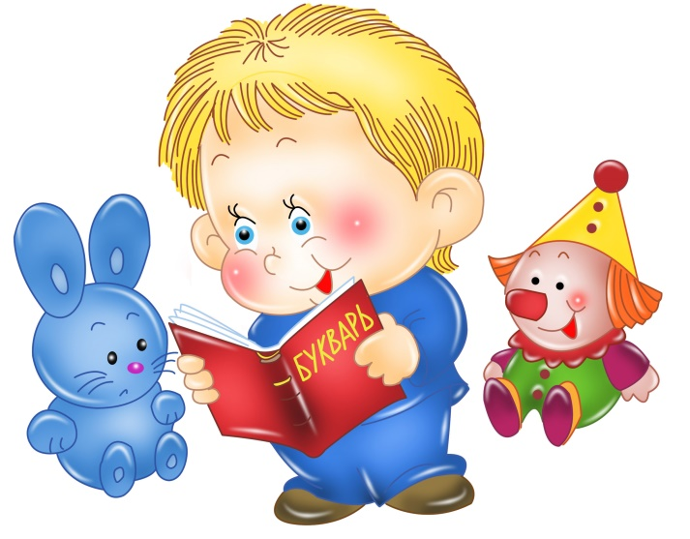 | Колыбельная  Чики-воки, чики-воки,  Жили-были НИЧЕВОКИ.  Ничего не говорили,  И не ели и не пили.  Да, не ели. Нет, не пили,  Ничего не говорили.  Только дулись, дулись, дулись!  Но потом вдруг УЛЫБНУЛИСЬ,  И на маму поглядели,  И попили и поели!  Над собой похохотали  Да и спать легли. Устали.  Чики-воки, чики-воки,  Засыпают НИЧЕВОКИ.  Тише, тише, не шумите,  НИЧЕВОК не разбудите.  ***  Про дождик  Дождик бегает по крыше –  Бом-бом-бом!  По весёлой звонкой крыше –  Бом-бом-бом!  Дома, дома посидите,  Бом-бом-бом!  Не куда не выходите,  Бом-бом-бом!  Почитайте, поиграйте –  В дом, дом, дом!  А уйду – тогда гуляйте..  Бом-бом-бом!  ***  Про дождик  - Где ты, дождик, побывал?  Что ты, дождик, поливал?  - Побывал в саду,  Полил я-го-ду!  - А какую ягоду  Ты полил в саду?  - И клубнику, и малину,  И смо-ро-ди-ну!  - А крыжовник ты полил?  - Не полил, забыл…  - Ой, вернись назад  Да полей весь сад!  ***  Прием пищи  Не крошите хлеб, ребята.  Вы не куры, не утята.  Аккуратным надо быть,  Чистоту всегда любить.  Чтобы сильными нам стать,  Надо кашу всю съедать,  Щи скорее уплетать,  И про хлеб не забывать.

